北京仁泽公益基金会荣获
2014年度公益性捐赠税前扣除资格
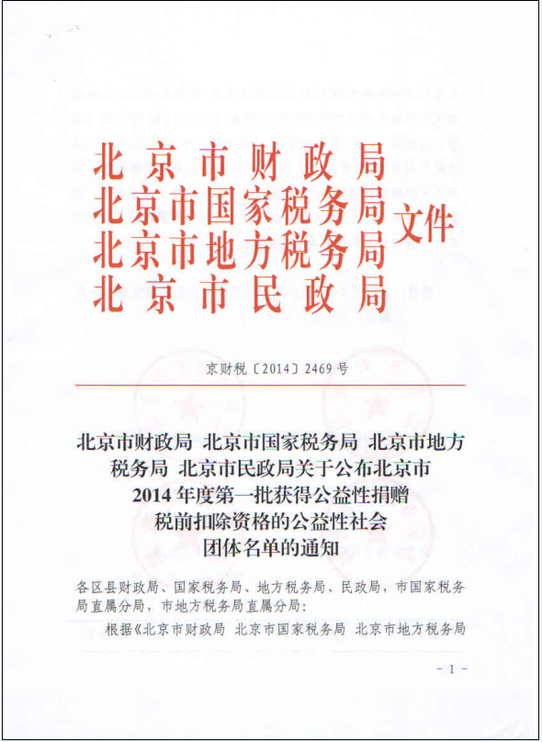

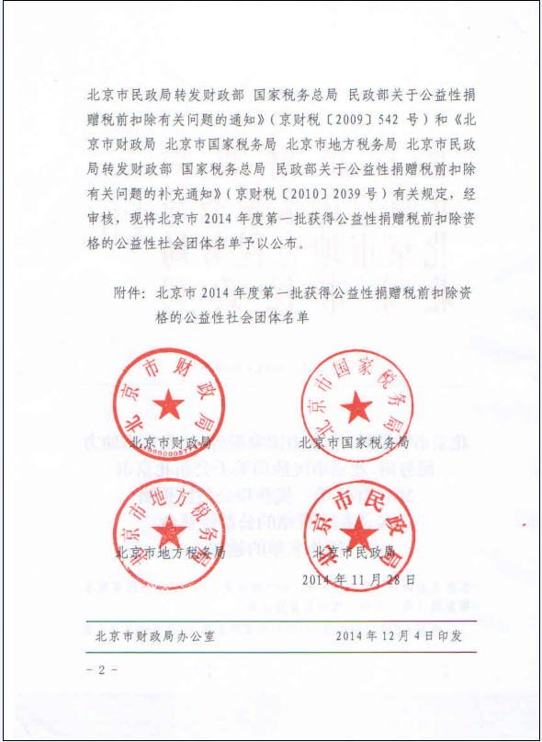

北京市2014年度第一批获得公益性捐赠税
前扣除资格的公益性社会团体名单

165 | 北京美新路公益基金会
166 | 北京感恩公益基金会
167 | 北京屈正爱心基金会
168 | 北京仁泽公益基金会
169 | 北京中国地质大学教育基金会
170 | 北京艺美公益基金会
171 | 北京志远功臣关爱基金会
172 | 北京紫檀文化基金会
173 | 北京京安公益基金会
174 | 北京艺能爱心基金会
175 | 北京华彩扶贫助学慈善基金会
176 | 北京新徽商慈善基金会
177 | 北京中央戏剧学院教育发展基金会
178 | 北京彩虹桥慈善基金会
179 | 北京科学教育发展基金会
180 | 北京春晖博爱儿童救助公益基金会

